Инструкция по регистрации на GitHub
Вход в GitHub
Нажмите на кнопку Sign in, если вы уже зарегистрированы.

Скриншот: GitHub / Skillbox
Для регистрации аккаунта нажмите на кнопку Sign up. После этого появится новое окно, в котором вам нужно ввести адрес своей электронной почты, пароль и логин.
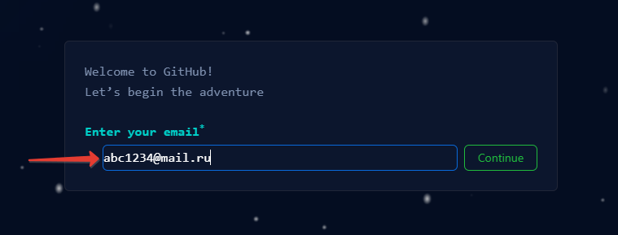
Скриншот: GitHub / Skillbox
Создание репозитория
- Нажмите на зелёную кнопку New («Создать») в правом верхнем углу страницы.
- Введите название репозитория в поле Repository name («Название репозитория»).
- Выберите опцию Public («Публичный») в списке опций доступности вашего репозитория.
- Добавьте описание репозитория (опционально).
- Нажмите на кнопку Create repository («Создать репозиторий»).
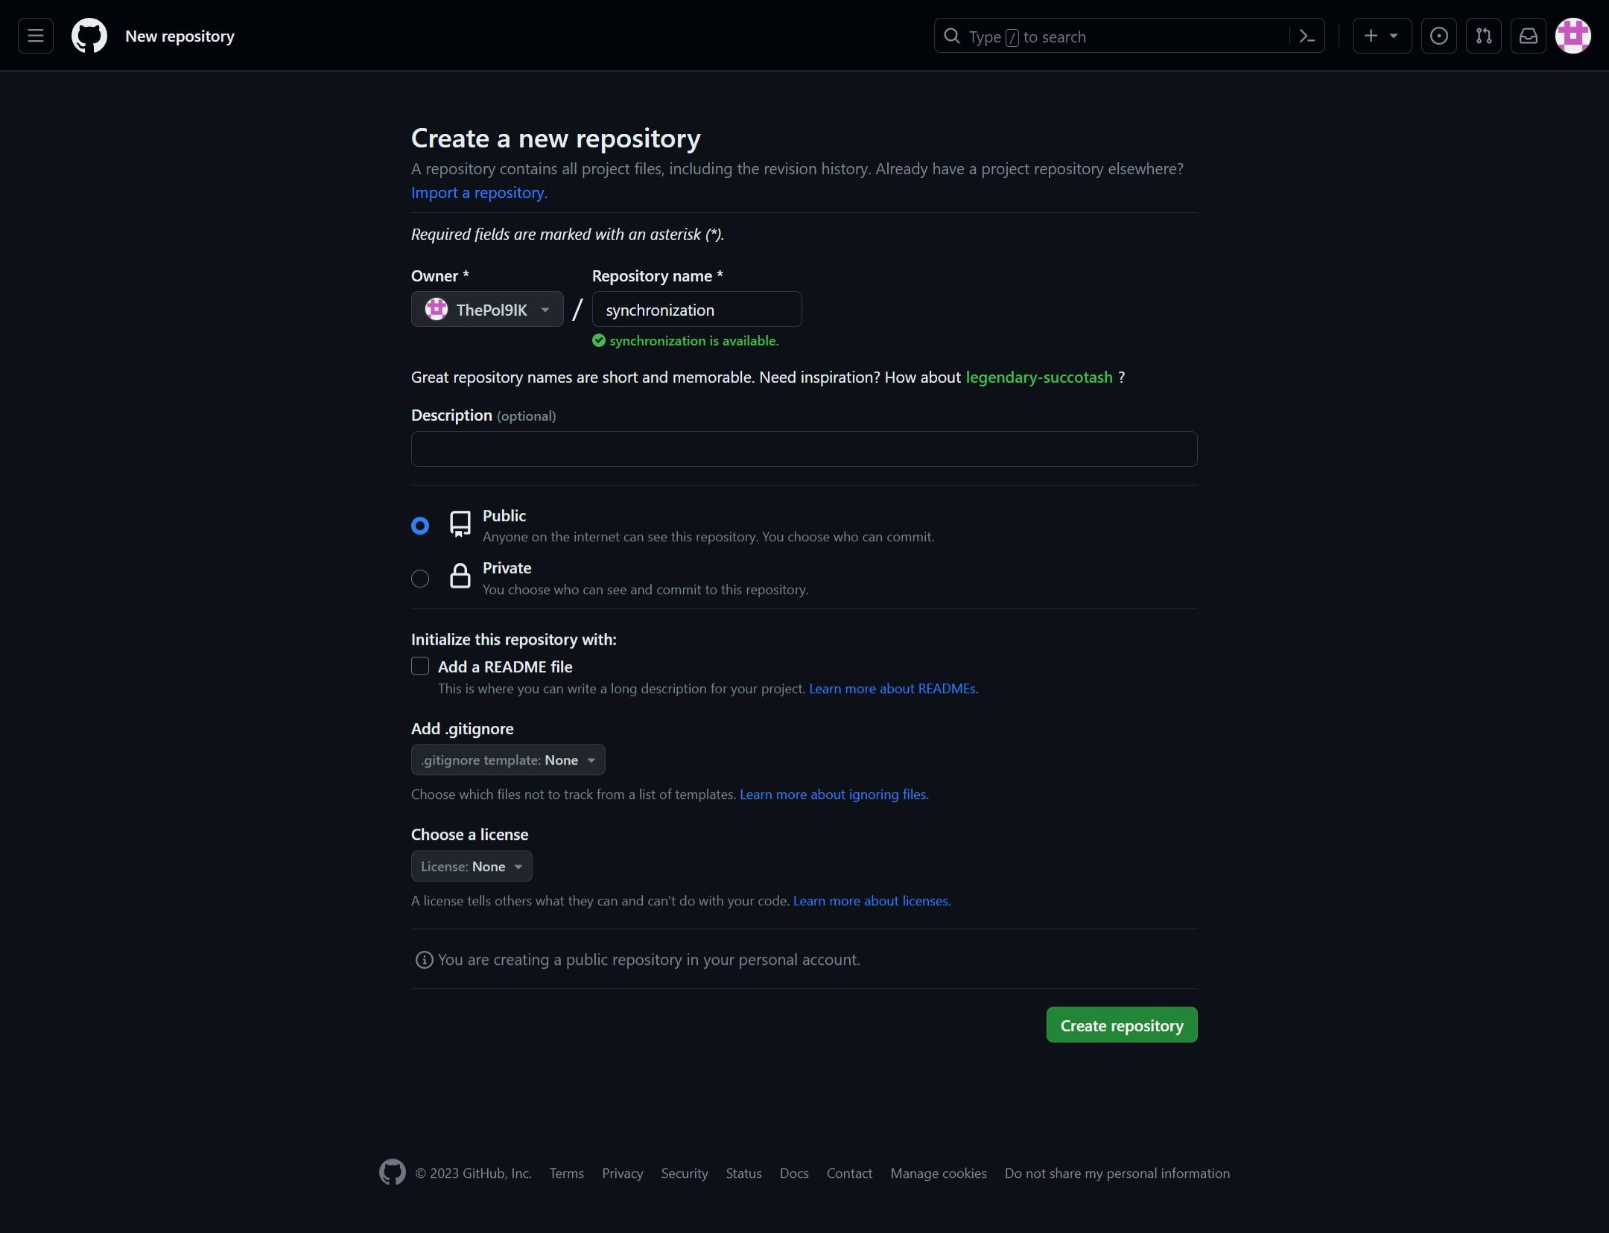
Скриншот: GitHub / Skillbox

